BrainSHARE IT świętuje 10-lecie kształtowania rynku nowoczesnej księgowości
BrainSHARE IT, producent platformy SaldeoSMART wspierającej nowoczesną księgowość, obchodzi jubileusz 10-lecia istnienia firmy na rynku. Przedsiębiorstwo zaczynało od pakietu usprawniającego komunikację księgowych z klientami, a obecnie jego oprogramowanie umożliwia kompleksowe zarządzanie dokumentacją firmową w systemie online.

Misją BrainSHARE IT od początku było stworzenie rozwiązania, które w istotny sposób podniesie komfort pracy biur rachunkowych i działów księgowości oraz przyczyni się do popularyzowania idei digitalizacji dokumentów. Firma od 2009 roku, działała jako software house, jednak jej celem było stworzenie i rozwój własnego produktu - tym produktem stało się Saldeo, którego powstanie zainicjował sam klient. Po 3 latach spółka rozpoczęła pracę nad innowacyjnym systemem elektronicznego odczytu faktur kosztowych.

Od tamtej pory platforma SaldeoSMART rozwijana była również o inne funkcje, takie jak obieg dokumentów czy zaliczki pracownicze, a także takie, których celem było usprawnianie zarządzania firmowymi dokumentami z uwzględnieniem potrzeb użytkowników całego procesu. Tym samym platforma SaldeoSMART konsekwentnie stawała się jednym z najpopularniejszych rozwiązań do obiegu, odczytu i zarządzania dokumentacją oraz usprawniania komunikacji na linii księgowy - użytkownik.
- Firma w ciągu 10 lat zmieniła się z 2-osobowej spółki cywilnej na 35-osobową sp. z o.o. z czterema wydzielonymi w strukturach działami. Gdy zaczynaliśmy, program do przesyłania informacji między biurem rachunkowym i jego klientami był nowością, do której rynek podchodził sceptycznie - obecnie jest to uważane już za standard obsługi klientów biur. Zmieniał się rynek, zmieniała się branża księgowa, a wraz z nią nasze oprogramowanie. Obecna wersja Komunikacji z Klientem jest znacznie bardziej rozbudowana niż pierwsza wersja Saldeo z 2010 roku. W odpowiedzi na potrzeby użytkowników powstawały kolejne funkcje i produkty, takie jak np. Odczytywanie Dokumentów, Obieg czy moduł KASA. Fakt, że z SaldeoSMART pracuje już ponad 65 tys. firm to dla nas duża radość, ale też duża odpowiedzialność - podsumowuje Krzysztof Wojtas, Prezes Zarządu BrainSHARE IT.

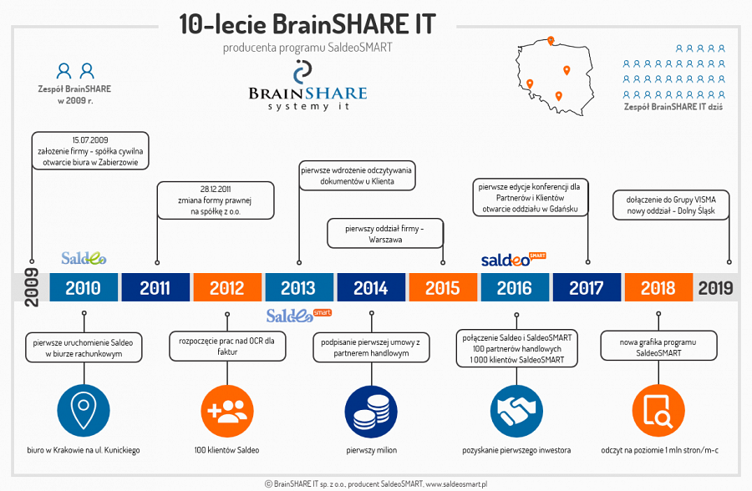
Nowa jakość zarządzania firmową dokumentacją
Na przestrzeni dekady spółka BrainSHARE IT stała się pionierem w kompleksowym i wielowymiarowym zarządzaniu dokumentacją firmową. Obecnie SaldeoSMART to system umożliwiający digitalizację wielu rodzajów dokumentów, od faktur kosztowych po umowy, pisma i wszelkie e-akta pracownicze. W maju spółka uruchomiła aplikację mobilną zintegrowaną z systemem, dzięki której użytkownicy mogą skanować i przeglądać firmową dokumentację już z poziomu smartfona.
W 2018 roku spółka zanotowała odczyt faktur na poziomie 1 mln dokumentów miesięcznie. W międzyczasie stworzyła sieć sprzedaży składającą się z ponad 100 partnerów handlowych w całej Polsce i zorganizowała pierwsze konferencje dla swoich partnerów i klientów.
- Już od 10 lat tworzymy z użytkownikami społeczność, która widzi wymierne korzyści w digitalizacji sektora biznesowego. Swoją pozycję zawdzięczamy przede wszystkim uważnemu słuchaniu klientów. Staramy się, w miarę możliwości, sprostać ich oczekiwaniom i rozwijać w kierunku, który przynosi obopólne korzyści. Chcemy, aby biznes zmierzał w stronę elektronicznego obiegu dokumentów i ich przetwarzania, ponieważ oszczędza to pieniądze przedsiębiorców i czas pracowników – dodaje Edyta Wojtas, wiceprezes zarządu i analityk biznesowy w SaldeoSMART.
W ciągu 10 lat działalności, spółka uruchomiła oddziały w Warszawie, Gdańsku i na Dolnym Śląsku, a także jako stabilna firma pozyskała zagranicznego inwestora. Wszystkie kamienie milowe osiągnięte na drodze do sukcesu i utrzymania bezkonkurencyjnej pozycji rynkowej zostały opisane na załączonej infografice.

SaldeoSMART regularnie jest aktualizowane w miarę zmian zachodzących w prawie i rozwijane o nowe funkcjonalności na podstawie informacji zwrotnych od użytkowników. Za stworzenie i rozwój systemu odpowiada krakowska spółka BrainSHARE IT, która łączy wiedzę o nowoczesnej księgowości z wieloletnim doświadczeniem w tworzeniu oprogramowania.

